План урока по Математике
Раздел долгосрочного планирования:  2 С Обозначение множества и его элемента. Знаки∈ и ∉ |  | Школа: ГУ СОПШЭН №36 города Павлодара
Дата (четверть): 4 декабря 2020 г |  | ФИО учителя:Береснева Ольга Юрьевна
класс: 2 |  | Участвовали: 27 | Не участвовали:0
Тема урока (подраздел) |  | 4.4 Комбинации объектов
Цели обучения, достигаемые на этом уроке (Ссылка на учебный план) | 2.4.4.1Составлять варианты комбинаций «по три» из предметов окружающего мира  2.5.2.2 Использовать заглавные буквы латинского алфавита для обозначения множества, его элементов - строчные буквы, принадлежности и непринадлежности элемента множеству знаки и ∈
Цель урока | Все:  - составлятьварианты комбинаций «по три» из предметов окружающего мира  -раскрашивать упорядоченно комбинации без повторения  - называть буквами латинского алфавита элементы множества  Большинство:  - прокомментировать варианты комбинаций «по три» из предметов окружающего мира  Некоторые:  - составлять задачи на нахождение вариантов комбинаций «по три»используя дерево возможностей
Критерии оценивания | Составляет варианты комбинаций «по три» из предметов окружающего мира
Языковые задачи | Обоснование вариантов комбинаций, с доказательством своей точки зрения  Словарный запас и термины:  Комбинации, варианты, окружающий мир  Сочетания, используемые для диалога и письма:  - Что такое варианты комбинаций?  - Что можно использовать при составлении задач на нахождение вариантов комбинаций «по три» из предметов окружающего мира?
Воспитание ценностей | Открытость  Уважение  Сотрудничество
Межпредметная связь | познание мира, естествознание
Предыдущие знания | Умеют составлять и обозначать множества и его элементы

Ход урока
Запланированные этапы урока | Виды упражнений, запланированных на урок: |  |  | Ресурсы
Начало урока | Создание положительного эмоционального настроя.  Математика повсюду-  Глазом только поведешь  И примеров сразу уйму  Ты вокруг себя найдешь.  Учитель достает пирамидку и 3 кольца разного цвета (оранжевый, фиолетовый, желтый), и по одному одевает на конус. А теперь Вы предложите варианты расположения цветов в пирамидке (фиксация вариантов на доске)?  Как вы думаете ребята, какова сегодня тема нашего урока?  Комбинация предметов.  Чему мы научимся на уроке?  Составлять варианты комбинаций «по три» из предметов окружающего мира. А что такое окружающий мир в вашем понимании? |  |  | https://znanija.com/task/25340077
Середина урока | Теперь необходимо вам открыть учебники на с. 48 и ознакомиться с упражнением №1. Возьмите яблоки 4 зеленых, 2 красных. Вам необходимо методом переборасоставитьвсе возможные варианты. А результаты отразить в листе ответа.  Далее озвучиваем все возможные варианты комбинаций.  Скажите мне, пожалуйста, могут ли быть все яблоки красного цвета. Почему?  А теперь предлагаю вам выполнить самостоятельно упражнение №2 из учебника на странице 49.  Задание выполняем вдвоем с соседом по парте. Вам необходимо собрать букет маме на 8 Марта из 3 цветков, используя при этом разное количество цветов разного цвета 3 желтых, 5 красных, 2 оранжевых. Результаты заносят в лист ответа. Варианты получившихся комбинаций проверяется по ключу, который вывешивается на доску.  Могут ли тюльпаны быть все одного цвета? Какого? А почему не могут быть все оранжевого цвета?  Задания для работы в группах  Задание 1  Каждому ученику выдается карточка с определенным утверждением.  Необходимо:  1) Опросить своих одноклассников и заполнить строки в таблице  2) Объединится в группы  3) Обосновать свой выбор  Найди 3 учеников, у которых день рождения зимой Найди 3 учеников, у которых день рождения весной Найди 3 учеников, у которых день рождения летом  Найди 3 учеников, у которых день рождения осенью Найди 3 учеников, у которых день рождения с 1 по 15 число Найди 3 учеников, у которых день рождения с 16 по 31 число  Скажите мне, пожалуйста, есть ли дети, которые подходят к 2 группам? Почему?  Таким образом, учащиеся смогли провести опрос и объединились в различные группы по общему признаку, который смогли обосновать, в связи с эти физминутка не проводится.  Задание 2  Каждой группе раздаются карточки с заданиями и листы для ответов. Вам необходимо составить варианты комбинаций «по три» и объяснить свой выбор.  - Используя цветные карандаши (синий, красный, желтый), необходимо раскрасить 3 лепестка на всех тюльпанах так, чтобы порядок цветов не повторялся.  - Обоснуйте свой выбор вариантов комбинации.  - Давайте обозначим наши лепестки буквами латинского алфавита (a, b, c, d, e, f).  Таким образом, можно сделать вывод, что каждый элемент множества может иметь свое название или букву. Решение задач с комбинацией вариантов «по три» осуществляется методом перебора.  Задание 3  1) Составьте свой обед из предложенных вариантов блюд, варианты необходимо отразить на девере возможностей (карточка)  1 – суп, каша, салат  2 – плов, бигус, пельмени  Варианты комбинаций отражает на листе ответа.  Меню  Суп  Каша  Салат  бигус  плов  пельмени  бигус  плов  пельмени  бигус  плов  пельмени  2) Обоснуйте свой выбор вариантов комбинации.  Даю вам 5 минут на выполнение данного задания, варианты комбинаций необходимо отразить в листе ответа. Все время прошло, теперь передайте свои листы ответа вдругу группу для осуществления взаимопроверки. Проверяющий должен поставить ˅ в соседнем столбце, если такой вариант комбинации существует. А теперь все внимание на доску, где отражен ключ для проверки задания.  И вот такое дерево возможностей вы будете использовать в 4 классе.  Прежде чем, мы проведем формативное оценивание давайте повторим, что мы новое узнали на сегодняшнем уроке:  - Какие методы вы использовали для формирования комбинаций «по три»?  - Что имеет каждый элемент множества?  - Как построить дерево возможностей? |  |  | Учебник с. 48-49 (Приложение 1)  Картинки с яблоками (красное, зеленое)  Лист ответа  Варианты комбинаций Проверка  Лист ответа  Варианты комбинаций Проверка  ж,ж,ж  ж,ж,к  ж,к,к  к;к;к  ж,ж,о  ж,о,о  к,к,о  к,о,о  к,ж,о  Лист ответа  Варианты комбинаций Проверка  Суп, бигус  Суп, плов  Суп, пельмени  Каша, бигус  Каша, плов  Каша, пельмени  Салат, бигус  Салат, плов  Салат, каша
Конец урока | Задание для ФО  Пришли гости к Мухе Цокотухе: Бабочка, жук, светлячок. Рассадите гостей, за столом используя различные варианты комбинаций.  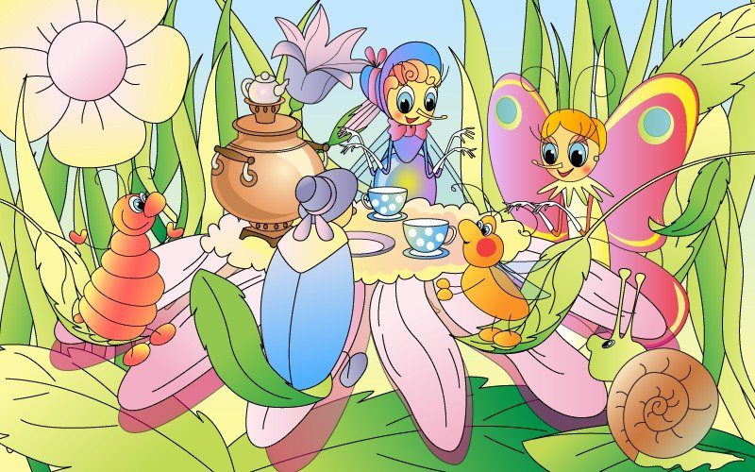  Критерии оценивания Дескрипторы  Составляет варианты комбинаций «по три» из предметов окружающего мира Составил 1 вариант комбинаций (бабочка, жук, светлячок)  Составил 2 вариант комбинаций (бабочка, светлячок, жук)  Составил 3 вариант комбинаций (жук, бабочка, светлячок)  Составил 4 вариант комбинаций (жук, светлячок, бабочка)  Составил 5 вариант комбинаций (светлячок, бабочка, жук)  Составил 6 вариант комбинаций (светлячок, жук, бабочка)  Даю вам 5 минут на выполнение данного задания, варианты комбинаций необходимо отразить в листе ответа. Все время прошло, теперь передвиньте свой лист ответа с лева на право и осуществляем взаимопроверку. Проверяющий должен поставить ˅ в соседнем столбце если такой вариант комбинации существует. А теперь все внимание на доску, где отражен ключ для проверки задания.  Ребята поднимите руки, кто выполнил все 6 заданий. Вы молодцы. Теперь кто выполнил только 4-5 вариантов комбинаций: Вы молодцы, но Вам необходимо повторить дома классную работу и решить пример из учебника на с.128 упр. 5. А кто выполни меньше 4 вариантов комбинаций – Вы старались, но Вам необходимо еще раз просмотреть классную работу и выполнить упражнения 5, 7 из учебника на с. 128.  Домашнее задание  Все:  Рабочая тетрадь с. 43  Большинство:  Составить рассказ, в котором главный герой будет стоять перед выбором вариантов решения  Некоторые:  Составить рассказ и нарисовать постер, в котором главный герой будет стоять перед выбором вариантов решения |  |  | https://zabavnik.club/kartinki/562-kartinki-muha-tsokotuha  Лист ответа  Варианты комбинаций Проверка  бабочка, жук, светлячок  бабочка, светлячок, жук  жук, бабочка, светлячок  жук, светлячок, бабочка  светлячок, бабочка, жук  светлячок, жук, бабочка
Дифференциация – каким способом вы хотите больше оказывать поддержку? Какие задания вы даете ученикам более способным по сравнению с другими? |  | Оценивание – как Вы планируете проверять уровень усвоения материала учащимися? | Охрана здоровья и соблюдение техники безопасности
-работа в группах;  -творческое задание;  -помощь учащимся при выполнении задания  -поддержка со стороны учителяв течении всего урока  - выполнение задания «Дерево возможностей» |  | Взаимооценивание, оценивание по критериям/дескрипторам.  Техники ФО  - «Карусель»  - ФО при оценивании результатов работы групп.  - прием Бинго  Задание для ФО в конце урока | Учитель в течение урока следит за осанкой.

Приложение 1
